Sistem za merenje rastojanja do prepreke korišćenjem mmWave Texas Instruments radar senzora

|  |  |
| --- | --- |
| Autor:  Luka Marković 97-2018 | Mentor:  Dr. Aleksandar Peulić |

6. Septembar 2023.

Sadržaj

Uvod 3

Komponente koje su korišćene pri izvođenju projekta: 3

Dijagram kola: 3

Kratak opis projekta: 4

mmWave TI radarski senzori: 4

Principi funkcionisanja mmWave TI radarskih senzora: 4

Pretpostavke koje su korišćene pri simulaciji: 7

Softver u kom je simulacija izrađena: 7

Detaljan opis simulacije: 7

Literatura: 11

# Uvod

Osnovni zadatak ovog projekta je simuliranje korišćenja mmWave Texas Instruments radarskog senzora radi dobijanja informacije o distanci do prepreke. Sama informacija udaljenosti može se koristiti u različitim primenama i okruženjima, u vozilima, u industriji i u drugim primenama. mmWave senzori su posebno pogodni u situacijama gde je potreban mali utrošak energije, gde su dimenzije ugradnje ograničene i gde je potrebna velika preciznost merenja.

# Komponente koje su korišćene pri izvođenju projekta:

1. STM32F103C6 mikrokontroler
2. Generator signala
3. LM016L LCD displej
4. Osciloskop

# Dijagram kola:

# Kratak opis projekta:

Sistem meri distancu do objekta korišćenjem mmWave TI radar senzora, a pošto nije moguće koristiti pravi radarski senzor u Proteus programu za simulaciju, koristimo generator signala da dobijemo waveform koji će predstavljati IF signal sa radarskog senzora (o pravom načinu fukncionisanja radarskog senzora će biti reči u daljem tekstu). Izmerena distanca se ispisuje na LCD.

# mmWave TI radarski senzori:

Ovi senzori rade u milimetarskom talasnom opsegu, što im omogućava veliku preciznost i rezoluciju (mogućnost razaznavanja bliskih objekata) i mogućnost osmatranja manjih objekata na srednjim distancama. Pogodnosti koje pružaju su mogućnost funkcionisanja pri različitim vremenskim uslovima, mala potrošnja energije, male dimenzije.

# Principi funkcionisanja mmWave TI radarskih senzora:

Ovi senzori su FMCW (Frequency Modulated Continous Wave) senzori, što znači da koriste konstantno emitovanje radio talasa uz konstantne promene frekvencije naspram pulsnih radara koji šalju pulseve radio talasa kojima mere distance do objekta.

Pošto koriste FMCW ovi radari konstantno odašilju „chirp“ signal, sinusoid čija se frekvencija linearno menja sa vremenom, ali bi se mogli zapitati kako zapravo možemo da dobijemo distancu do objekta ako nemamo nikakav prekid u slanju talasa nakon kog bi mogli da merimo koliko je talasu bilo potrebno da ode do objekta i da se odbije nazad do senzora, kao što rade pulsni radari.

Da bi rešili taj problem potrebno je da uvedemo pojam „beat“ frekvencije, tj. razilke u frekvencijama početno poslatog signala i signala koji se odbio od objekta. Da bi dobili tu razliku potrebno je „pomešati“ ova dva signala. Ova „beat“ frekvencija direktno zavisi od distance do objekta i njegove brzine. U slučaju da se objekat pomera ka radaru, zbog Doplerovog efekta odbijeni signali će imati manje ili veće frekvencije u zavisnosi od toga da li se približavaju ili udaljavaju od senzora i u tom slučaju možemo merenjem „beat“ frekvencije dobiti kojom se brzinom objekat kreće, ali to nam ne rešava direktno problem distance do objekta.

Zamislimo da se objekat ne pomera, i zavisnost frekvencije i vremena koje je bilo potrebno da se signal vrati. U slučaju statičnog objekta frekvencija ostaje ista kroz promenu vremena i ne postoji način da se napravi „beat“ frekvencija tj. razilka u frekvencijama. Ali šta ako mi sami menjamo frekvenciju talasa (Frequency Modulated)? U tom slučaju kako vreme prolazi imamćemo promenu frekvencije u bilo kom slučaju i kada se talas odbije od objekta nakon nekog vremena možemo da dobijemo razliku između ta dva talasa na osnovu koje dobijamo distancu do objekta.

**Signali pre i posle modulacije**

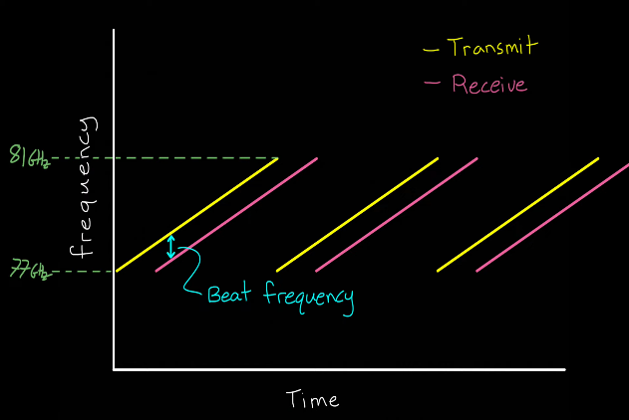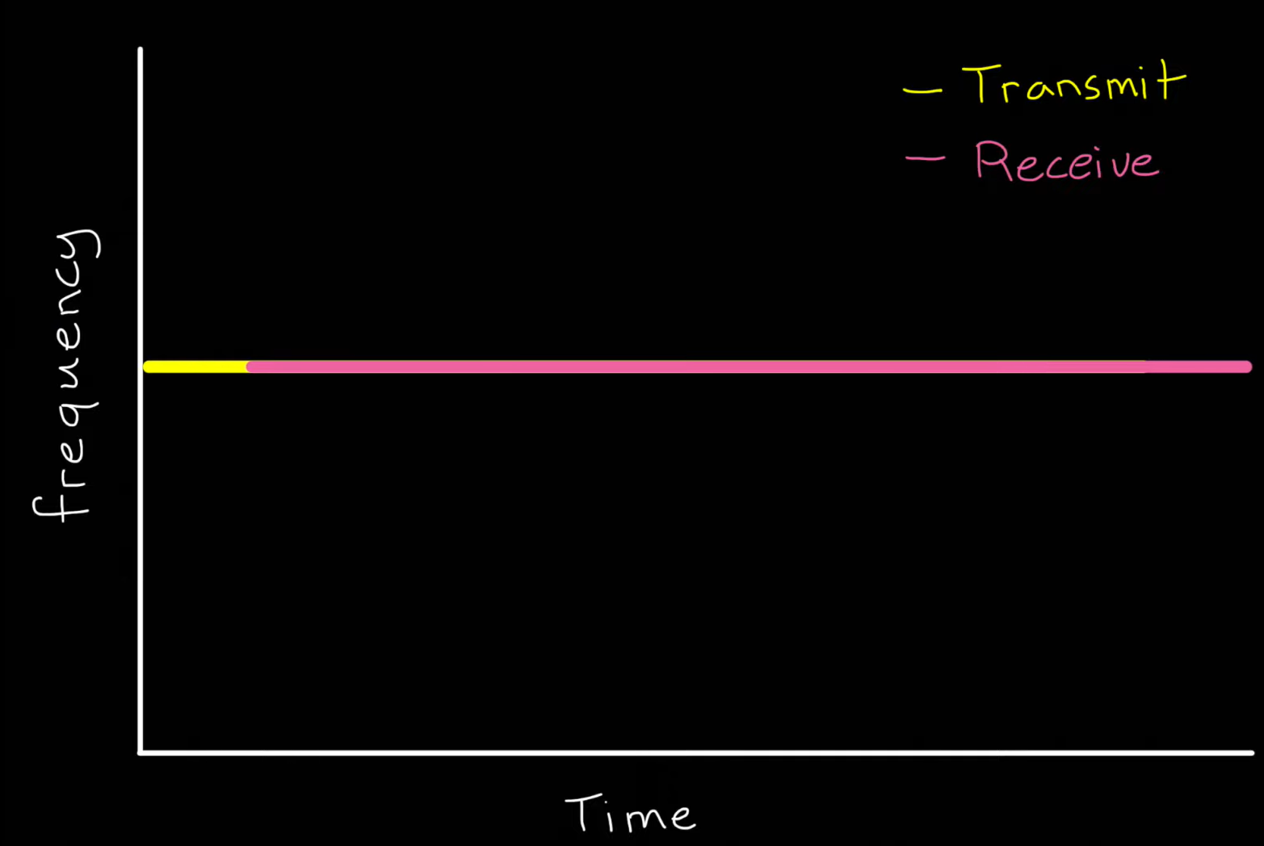

Dalji problem u ovome je razaznati da li razlika u talasima nastaje zbog modulacije talasa(vremenskog kašnjenja) ili zbog Doplerovog efekta, jer objekat i dalje može da se kreće i da bude na nekoj distanci, tj. jedan deo izmene signala može biti vezan za Doplerov efekat a drugi deo za daljinu objekta od senzora.

Jedan način da se taj problem reši jeste da u prvoj fazi slanja signala linearno povećavamo frekvenciju signala, a u drugoj je linearno smanjujemo i tako dobijamo trouglasti oblik na grafiku frekvencije i vremena i samim tim imamo dve „beat“ frekvencije.

Na primer u slučaju da je promena signala vezana samo za Doplerov efekat

Tada imamo dve promene u kašnjenju signala koje se medjusobno poništavaju i vidimo da promenu u signalu proizvodi samo Doplerov efekat.

A u suprotnom slučaju, tj. ako je objekat nepomičan u odnosu na radar:

Takođe imamo dve različite „beat“ frekvencije koje se poništavaju i možemo da zaključimo da je razlika u signalima zavisna samo od distance objekta.

U slučaju da se objekat pomera na nekoj distanci od radara pomoću ove dve „beat“ frekvencije možemo iskoristiti da razdovjimo Dopler od distance objekta tj. da dobijemo i brzinu objekta i koliko je on daleko od senzora.

U pravom smislu funkcionisanja mmWave TI radaraskih senzora, imamo više koraka:

1. Proizvodi se sinusoid koji ima linearnu modulaciju.
2. Taj signal se odašilje sa TX antene senzora
3. Signal se odbija od objekta i izmenjen vraća na RX antenu senzora
4. U „mikseru“ senzora se početni i odbijeni signal „mešaju“ i dobija se IF (intermediate frequency) signal
5. IF signal se propušta kroz low pass filter
6. Kako bi se signal digitalizovao odvodi se na ADC
7. Takav digitalizovan signal se obradjuje korišćenjem FFT (Fast Fourier Transform) algoritma
8. Kada se signal obradi iz vremenskog domena u domen frekvencije možemo dobiti podatke o distancama i brzinama objekata koje radar detektuje

# Pretpostavke koje su korišćene pri simulaciji:

1. Objekat do kog merimo distancu radarom se pomera u samo jednoj dimenziji, tj. ka ili od radara.
2. Ne postoje drugi objekti izmedju radara i objekta merenja.
3. Objekat je uvek dovoljno velike veličine (RCS – Radar Cross Section je dovoljno veliki) i načinjen od materijala koji reflektuje radarske talase.
4. Pri povratku signala nema nikakvih interferencija.

# Softver u kom je simulacija izrađena:

* STM32CubeIDE 1.10.1
* Proteus 8 Proffesional

# Detaljan opis simulacije:

Prva i najosnovnija stvar koju je potrebno dobiti za funkcionisanje sistema je distanca do objekta, pretpostavljamo da imamo mmWave TI radarski senzor povezan sa STM32 mikrokontrolerom, ali pošto u programu za simulaciju to nije izvodljivo taj ulaz ćemo simulirati generatorom signala koji će slati IF signal. Pored generatora signala postavljamo i osciloskop kako bi lakše pratili promene kada menjamo IF signal.

U daljem radu sa ovakvom postavkom moramo se upoznati sa par komponenti, a posebno sa generatorom signala:

1. Frekvenciju signala kontrolišemo korišćenjem Centre i Frequency skrola. Pošto se simulacija u proteusu osetno usporava na frekvencijama koje su veće od 1kHz, najbolje je ostati na frekvencijama manjim od te dok se simulacija izvršava.
2. Kako bi simulirali povećanje distance možemo povećati Centre vrednost, kako bi je smanjili možemo smanjiti Centre vrednost.
3. Level i Range kontroliši amplitudu signala, što ne utiče direktno na osnovnu fuknciju programa, ali je dobro ako ostanu na vrednostima kao na slici da bi ADC funkcionisao kako treba. U suprotnom se može desiti da preplavimo ADC ako je voltaža prevelika ili da ADC ne očita dobro vrednosti ako je premala.

Da bi mogli da obradjujemo signal, prvo je potrebno da ga uzorkujemo, što znači da u odredjenom vremenskom periodu čitamo vrednosti signala i da ih čuvamo u memoriji, to vršimo na ovaj način:

Pri pozivu funkcije **collectADCSamples,** na LCD se ispisuje poruka „Gathering data…“ što naznačava korisniku da je proces prikupljanja podataka započet. Nakon toga vršimo kalibraciju ADC-a.

U promenljivoj **size,** funkciji se prosledjuje dužina niza koji drži uzorke, u našem slučaju 32 uzorka zbog proteusa koji je veoma spor, ali u realnim primenama je broj uzoraka mnogo veći i uglavnom je potrebno da bude stepen broja 2 (512,1024,2048,…). Što je više uzoraka to će sistem biti precizniji. A stepen broja 2 zbog FFT algoritma.

Nakon toga očitavamo vrednost sa ADC-a za svaku vrednost iteratora u petlji i smeštamo je u niz u kom ćemo čuvati uzorke.

Dalje, kada imamo uzorke, kako bi mogli da dobijemo distancu do objekta potrebno da izvršimo Diskretnu Furijeovu Transformaciju (DFT) nad nizom koji čuva uzorke. Ovo se u realnosti radi FFT(Fast Fourier Transform) algoritmom, što bi trebalo da bude izvodljivo i na STM32 mikrokontrolerima pod uslovom da su dovoljno snažni, ali u ovom slučaju dodavanje te biblioteke i instanciranje nekih od algoritama izaziva da se ceo program zamrzne tako da taj način nije implementiran (linije koda su zakomentarisane).

Pošto nemamo brz FFT algoritam, vršimo klasičnu DFT koja je mnogo sporija i nije efikasna, posebno ne u Proteus simulaciji. To radimo ovom funkcijom:

Za početak, na LCD se štampa poruka da se trenutno vrši obrada signala, posebno zato što je ovo vremenski najintenzivniji deo programa.

Nakon toga započinje se računanje DFT-a, sa dve petlje, prva petlja prolazi kroz različite frekvencijske binove, tj. kroz **k** frekvencijskih binova (u ovom smislu bin – korpa) a unutrašnja petlja prolazi kroz sve uzorke, tj. **n** uzoraka.

Za svaki frekvencijski bin i pravu vrednost signala računa se ugao koji odredjuje fazni pomak za svaki uzorak u signalu u odnosu na određenu frekvenciju. Ovo se postiže primenom kompleksnog eksponencijalnog člana **e^(-j * angle)** koji je povezan sa trenutnom frekvencijom i uzorkom. Svaki eksponencijalni član ima svoj realni deo (cos_val) i imaginarni deo (sin_val), koji zavise od trenutnog ugla.

Realni deo člana **e^(-j * angle)** predstavlja amplitude signala pri određenoj frekvenciji.

Imaginarni deo člana **e^(-j * angle)** predstavlja fazni pomak signala pri određenoj frekvenciji.

Funkcija zatim sabira doprinose svih uzoraka u vremenskom domenu tako što svaki uzorak (inputSignal[n]) množi odgovarajućim kompleksnim eksponencijalnim članom (cos_val i sin_val) i dodaje ove doprinose u realni i imaginarni deo rezultata DFT-a (realPart[k] i imagPart[k]). Za DC komponentu (k=0), realni deo se deli sa dužinom kako bi se ispravio DC offset. Imaginarni deo se postavlja na nulu za DC komponentu.



Nakon ovoga, sledeći korak je dobijanje amplitudskog spektra za frekvencijske binove. Prolazi se kroz prvu polovinu frekvencijskih binova pošto bi ovakvi signali trebali da budu simetrični u frekvencijskom domenu, tj. nakon polovine se ponavljaju. Nakon što se izračuna amplitudska spektralna gustina za sve frekvencijske komponente, dobijamo raspodelu amplituda u odnosu na frekvencije. Ovo je ključni korak za određivanje peak frekvencije, koja će se koristiti za izračunavanje udaljenosti do objekta, a peak frekvenciju dobijamo ovako:

Peak amplituda u amplitudnom spektru odraženog signala odražava dominantnu frekvenciju u povratnom signalu. Ova frekvencija je direktno povezana s udaljenošću cilja od radara. Na osnovu poznate brzine širenja elektromagnetnih talasa (obično brzina svetlosti) i nagiba frekvencije u povratnom signalu može se izračunati udaljenost do objekta i to na sledeći način:

**freqencySlope** je nagib radara, tj. mera koliko se frekvencija chirpa menja u vremenu.

Konstante vezane za konfiguraciju analognog-digitalnog konvertora (ADC):

**ADC_Clock_Frequency** Ovo je frekvencija radnog takta analognog-digitalnog konvertora u hercima

**ADC_Prescaler** Ovde se postavlja koliko je skaliranje za ADC, što je faktor deljenja radnog takta.

**ADC_Sampling_Time** Ovde se postavlja vreme uzorkovanja u ADC taktnim ciklusima.

**Sampling_Frequency_Hz** se dobija na osnovu ovih vrednosti pomoću formule. Ova vrednost predstavlja stvarnu frekvenciju uzorkovanja analognog signala

**float peakFrequency = peakIndex * (Sampling_Frequency_Hz / FFT_SIZE)** Ovde se izračunava dominantna frekvencija (peakFrequency) u amplitudnom spektru povratnog signala. PeakIndex predstavlja indeks niza amplitudskog spektra sa najvećom amplitudom, a koristi se za određivanje ove frekvencije.

Konačno, koristi se formula za izračunavanje udaljenosti do cilja na osnovu dominantne frekvencije (**peakFrequency**), brzine svetlosti (**SPEED_OF_LIGHT**) i nagiba frekvencije (**frequencySlope**). Zato što su signali koje dobijamo sa generatora reda kHz, a brzina svetlosti je jako velika, radi dobijanja realnijih distanci delimo peakFreqency sa 100 a frequencySlope množimo sa 1000000.

Nakon svega se distanca ispisuje na LCD, čeka se 1.5 sekund (u simulaciji u proteusu i više nego dovoljno vremena da se izmeni frekvencja signala ako se radi sa veličinama reda 1kHz) i merenje ponovo započinje.

# Literatura:

<https://www.ti.com/content/dam/videos/external-videos/2/3816841626001/5415528961001.mp4/subassets/mmwaveSensing-FMCW-offlineviewing_0.pdf> - flowchart fukcionisanja radarskog senzora

<https://www.youtube.com/watch?v=-N7A5CIi0sg> – funkcionisanje FMCW radara i grafici